С целью стабилизации аварийности с участием несовершеннолетних на территории обслуживания отдела ГИБДД Межмуниципального отдела МВД России «Тейковский» 13 июля 2017 года сотрудниками Госавтоинспекции была проведена массовая проверка по выявлению нарушений ПДД при перевозке детей- пассажиров и нарушений Правил дорожного движения несовершеннолетними.
В ходе мероприятия было проверено 37 единиц автотранспорта, факта нарушения перевозки детей-пассажиров без использования детских удерживающих устройств не выявлено. Отел ОГИБДД выражает свою благодарность водителям, которые соблюдают Правила Дорожного Движения.
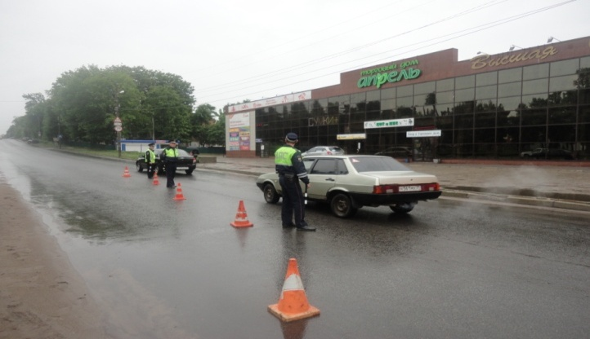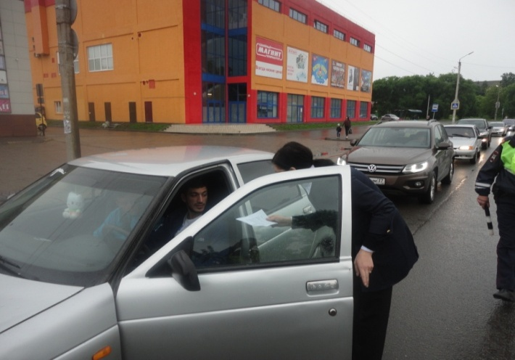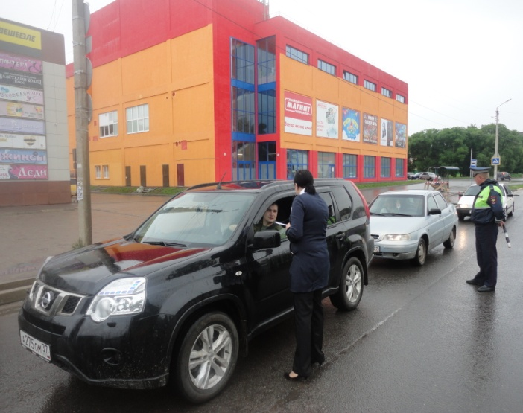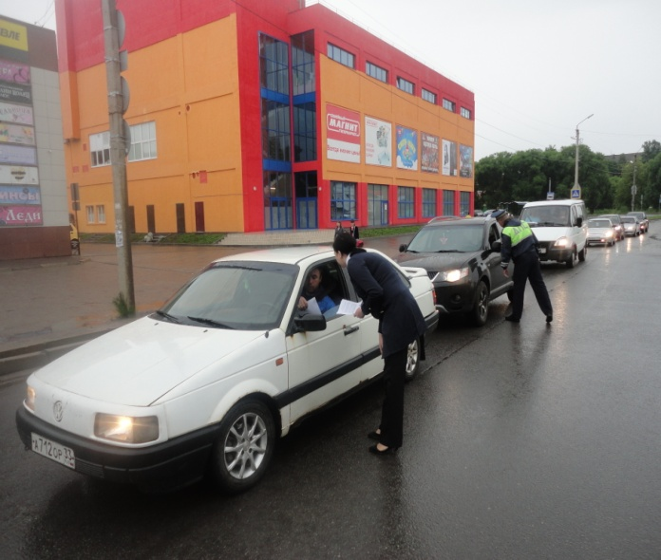
Начальник ОГИБДД МО МВД России «Тейковский»
Д.А. Досягов

